Отчет

О пятой летней неделе 3-7 июля 2023 г.

Направление: Историко-культурное

На данную неделю летних каникул, согласно плану, были проведены различного рода мероприятия, направленные на воспитание духа патриотизма и бережному отношению к своей Малой родине

3.07.23. В первый день данной недели среди учеников была проведена викторина «Карта моего города», где ученики рассказывали о достопримечательностях родного края

<https://www.instagram.com/p/CuOGSUno1if/?igshid=MTc4MmM1YmI2Ng>==

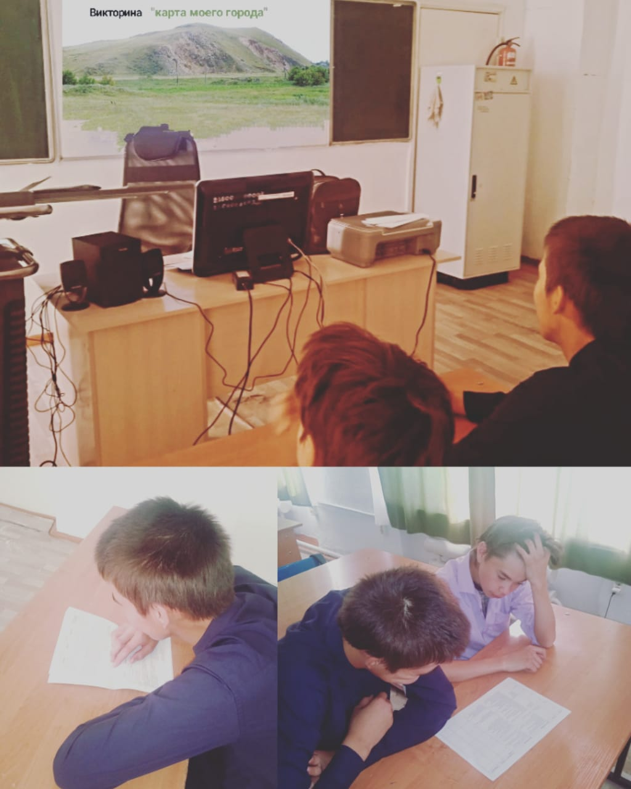

4.07.23. Во второй день был организован челлендж «Город будущего», в котором ученики через игру размышляли каким будет наш край в будущем и какие нас ждут изменения. Также ученики проводили дебаты и делали зарисовки о том, каким хотят видеть город будущего.

<https://www.instagram.com/p/CuQtylzIqS8/?igshid=MTc4MmM1YmI2Ng>==

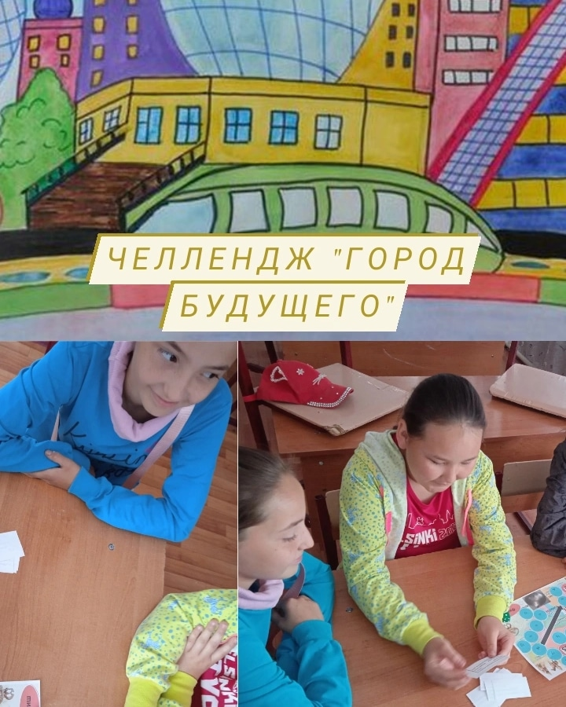

5.07.23. На третий день нашего знакомства с историко-культурным направлением нашего воспитания мы провели игру-путешествие «Родными тропами». Данное путешествие очень понравилось юным исследователем, ведь для них был составлен целый квест: сначала им нужно было через ребус разгадать слово, означающее то, что мы будем искать; после им нужно было путем подсказок найти карту и по ней отправиться на поиски сакского кургана возле нашей школы.

<https://www.instagram.com/p/CuTvJj5MzVq/?igshid=YTUzYTFiZDMwYg>==

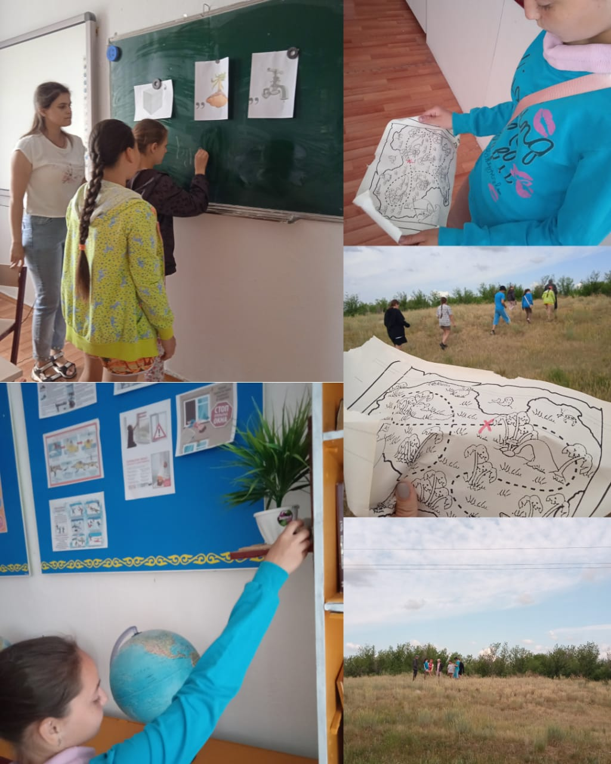

6.07.23.В четвертый же день мы провели виртуальное путешествие по сакральным объектам Казахстана под названием «В объективе сакральные места». В этом виртуальном путешествие нам удалось узнать что-то новое и закрепить имеющиеся знания детей о памятных местах нашей родины.

<https://www.instagram.com/reel/CuZIyoIL_rr/?igshid=MTc4MmM1YmI2Ng>==

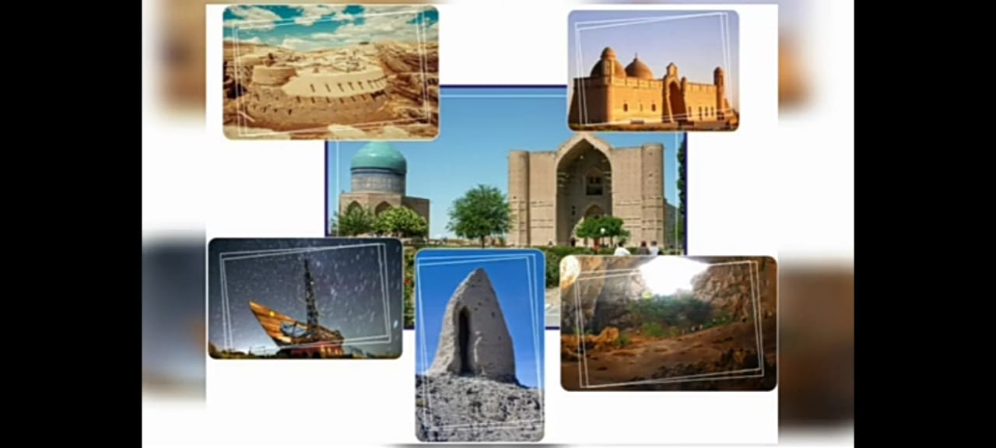

7.07.23. Завершающим этапом нашего путешествия по истории нашей Родины является проведения онлайн конкурса стихов, рисунков и песен о родном крае, где дети смогли сполна проявить свои творческие навыки и показать свое отношение к родным местам.

<https://www.instagram.com/p/CuggNerMUHt/?igshid=MTc4MmM1YmI2Ng>==

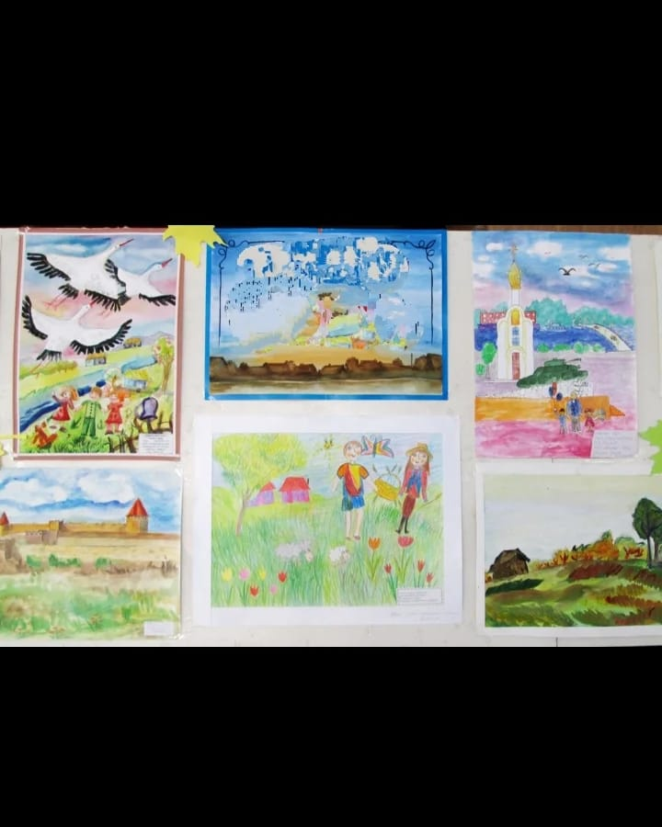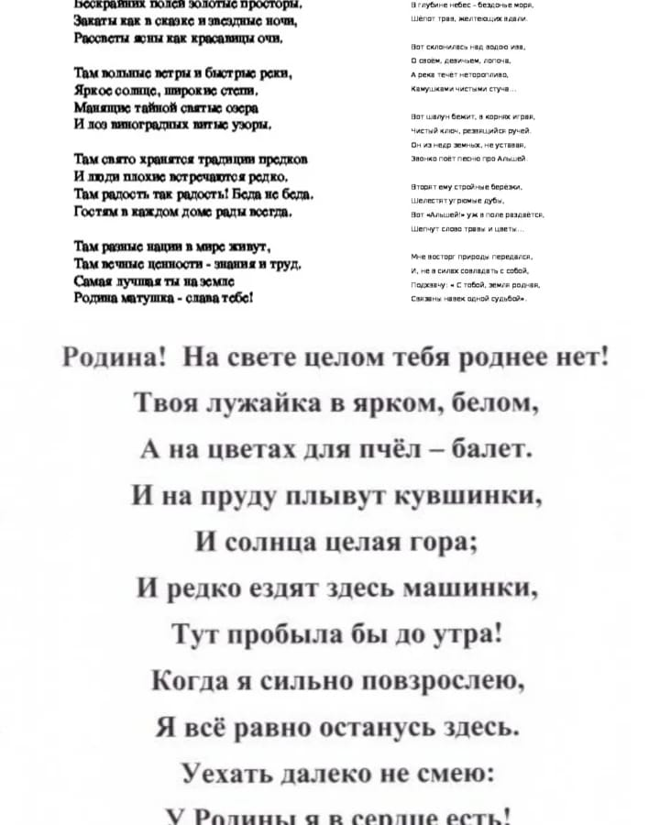

Ответственный: учитель истории Алексеенко М.Г.